جامعة المنارة

كلية: الصيدلة

اسم المقرر: البيولوجيا الحيوانية

رقم الجلسة ( 4)

عنوان الجلسة
النسيج الظهاري المطبق ( المركب)
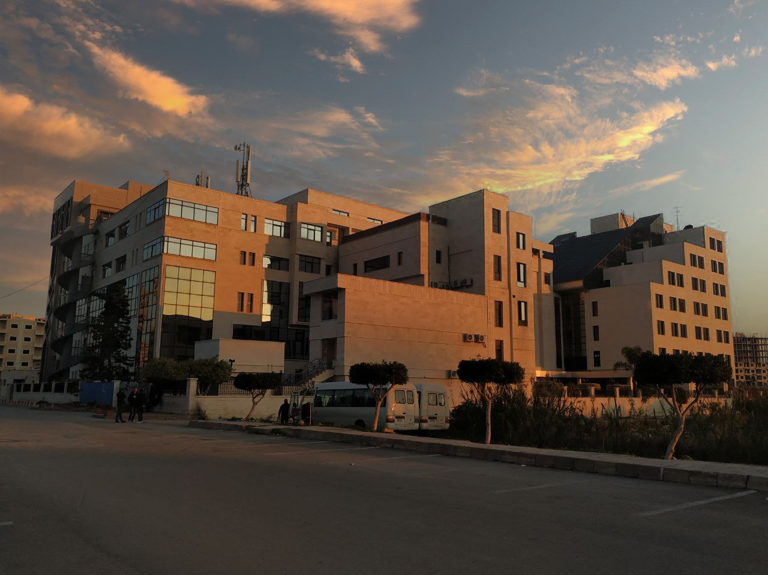
الفصل الدراسي: الثاني العام الدراسي: 2022/2023

جدول المحتويات
Contents
العنوان | رقم الصفحة
انواع النسيج الظهاري المطبق او المركب | 33
النسيج الظهاري المطبق الحرشفي غير المتقرن | 33
النسيج الظهاري المطبق الحرشفي المتقرن | 35
النسيج الظهاري المطبق الانتقالي | 36
الانشطة العملية | 37
طريقة العمل | 37

الغاية من الجلسة

التعرف على النسيج الظهاري المطبق
دراسة انواع النسيج الظهاري المطبق
مقدمة:
يتألف النسيج الظهاري المطبّق أو المركّب من عدة طبقات خلوية (طبقتين أو أكثر)، وهو بذلك أثخن من النسيج الظهاري البسيط، ويشكل حواجز كتيمة وقوية نسبياً الشكل (1).

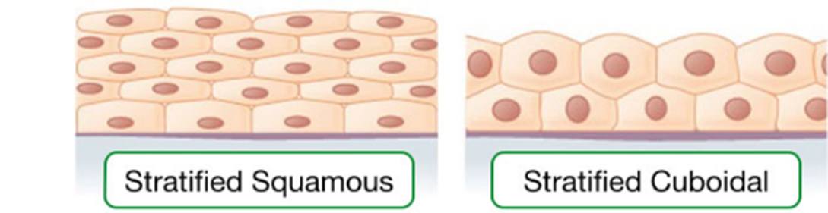
A
B
الشكل (1): (A) نسيج مطبّق رصفي أو حرشفي (عدة طبقات)، (B) نسيج مطبّق مكعّبي (طبقتين).

- هل من الممكن أن يكون النسيج الظهاري المطبّق فعالاً كغشاء ماص؟
- هل هو متكيّف لإنجاز الوظائف الإفرازية؟
نظراً لكونه مطبّقاً أي مؤلف من عدة طبقات، فإنه لا يمكن أن يكون فعّالاً كغشاء ماص، وللسبب نفسه فهو سيء التكيّف في إنجاز الوظائف الإفرازية، ولذلك فإن الإفراز في مثل هذه الأغشية الظهارية المطبّقة تقوم به غدد متوضعة تحت هذه الأغشية وتفرغ محتوياتها عبرها بوساطة أقنية Ducts.
أنواع النسيج الظهاري المطبّق أو المركّب:
- النسيج الظهاري الطبقي الرصفي (الحرشفي) غير المتقرّن
Stratified Squamous Nonkeratinizing Epithelium
يتألف هذا النسيج من طبقة مولّدة تكون الأشد عمقاً وتستند على الغشاء القاعدي، وتأخذ شكلاً عمودياً أو مكعباً، وتتصف بأنها نشطة انقسامياً وتمد الطبقات العليا بالخلايا ومن هنا أتت تسميتها بالمولّدة، أما الخلايا التي فوقها فتكون مكعّبة الشكل أو مضلّعة متعددة الوجوه ذات نوى دائرية ومركزية لحد ما، وكلما اقتربنا من السطح العلوي تصبح الخلايا رصفية أو حرشفية ذات نوى قرصية مسطحة صغيرة الشكل (2, 3).
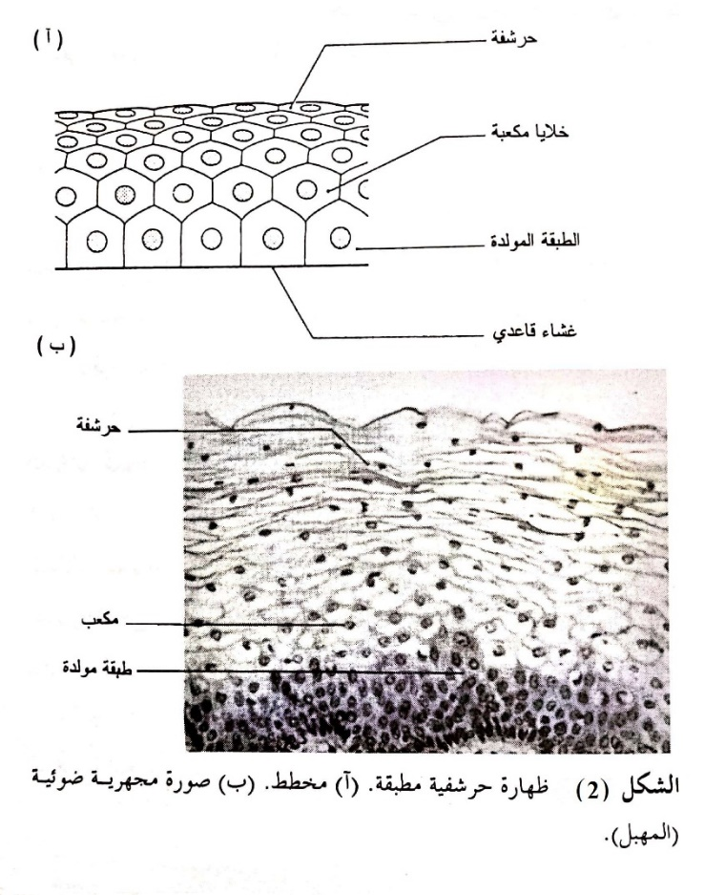
لا ينتج هذا النسيج الكيراتين Keratin، وهو يبطّن الفم والمريء والمهبل وعنق الرحم، ويحافظ عليها رطبة ومبتلة بوساطة سوائل وإفرازات آتية من غدد موجودة في النسج الضامة التي تقع تحتها كما ذكرنا
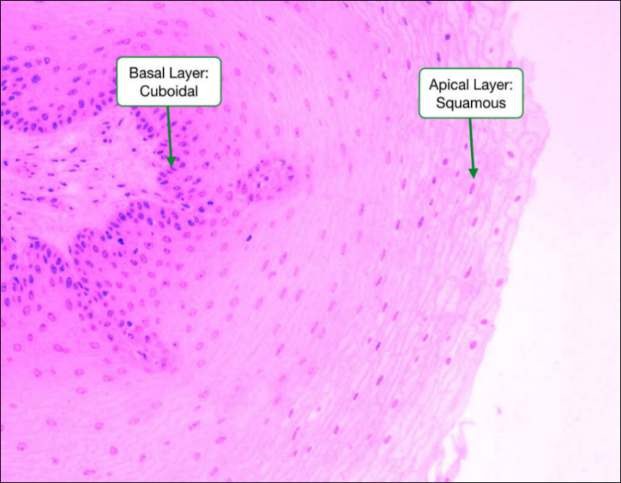

الشكل (3): صورة مجهرية للنسيج المطبّق الرصفي غير المتقرّن تبيّن الطبقة المولّدة القاعدية Basal Layer المكعّبة Cuboidal، والطبقة السطحية Apical Layer الرصفية Squamou

- النسيج الظهاري الطبقي الرصفي (الحرشفي) المتقرّن
Stratified Squamous Keratinizing Epithelium
يشبه هذا النسيج إلى حد ما النسيج المطبّق الرصفي غير المتقرن، فيما عدا أن الخلايا الأكثر سطحية تخضع لتحولات شكلية Metamorphosis مكونة طبقة غير حية مشبعة بمادة الكيراتين (بروتين ليفي عالي المقاومة للتحولات الكيميائية)، مشكلة الطبقة المتقرّنة المرتبطة بإحكام مع الخلايا الحية الموجودة تحتها.
تعد بشرة الجلد مثالاً جيداً عن النسيج الظهاري المطبّق الرصفي المتقرّن الشكل (4)، وتلعب الطبقة المتقرّنة أدوراً مختلفة فهي مقاومة للماء Waterproof مما يمنع تبخره من الخلايا الموجودة تحتها، كما إنها تقي البشرة من التعرض للعدوى والكشط أو التلف.
تتوسف طبقة الكيراتين باستمرار، وتقوم الطبقة المولّدة القاعدية بتعويض ما تلف منها

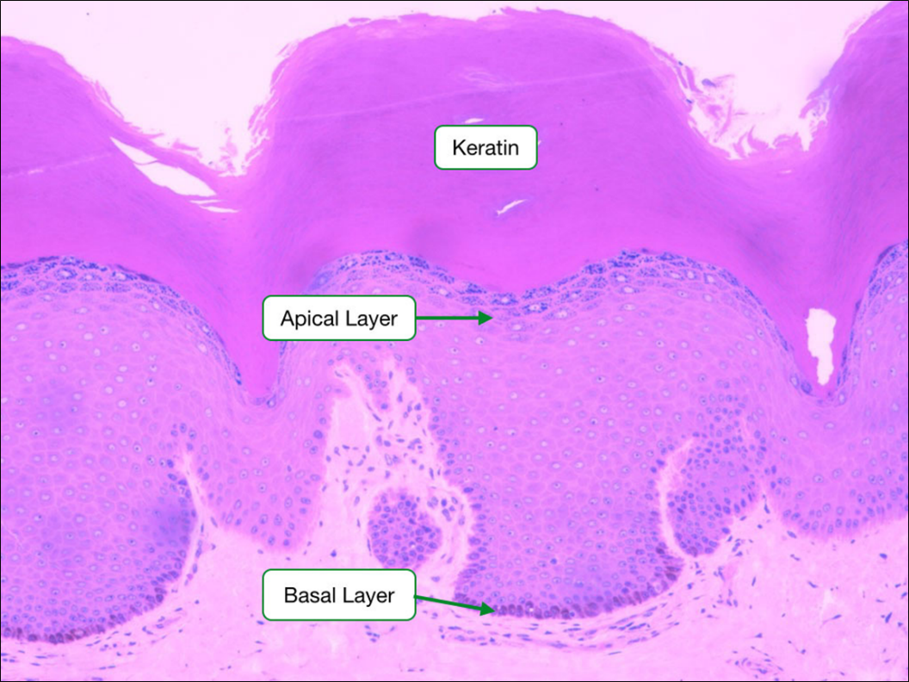

الشكل (4): صورة مجهرية للنسيج المطبّق الرصفي المتقرّن تبيّن الطبقة المتقرّنة (الكيراتين)

- 3 النسيج الظهاري المطبّق الانتقالي
يخضع هذا النسيج للتبدل في شكل خلاياه تبعاً للعوامل الخارجية، ويبطّن الطرق البولية والمثانة البولية، فعندما تمتلئ المثانة بالبول فإنالخلايا السطحية تتسطح بشدة وتصبح رصفية أو حرشفية الشكل، وعند إفراغ المثانة تعود الخلايا السطحية إلى الشكل الكبير الكروي أو البيضوي ذو الحافة المدوّرة والذي يشبه مضرب التنس لذا تدعى بالخلايا المضربية الشكل (5).
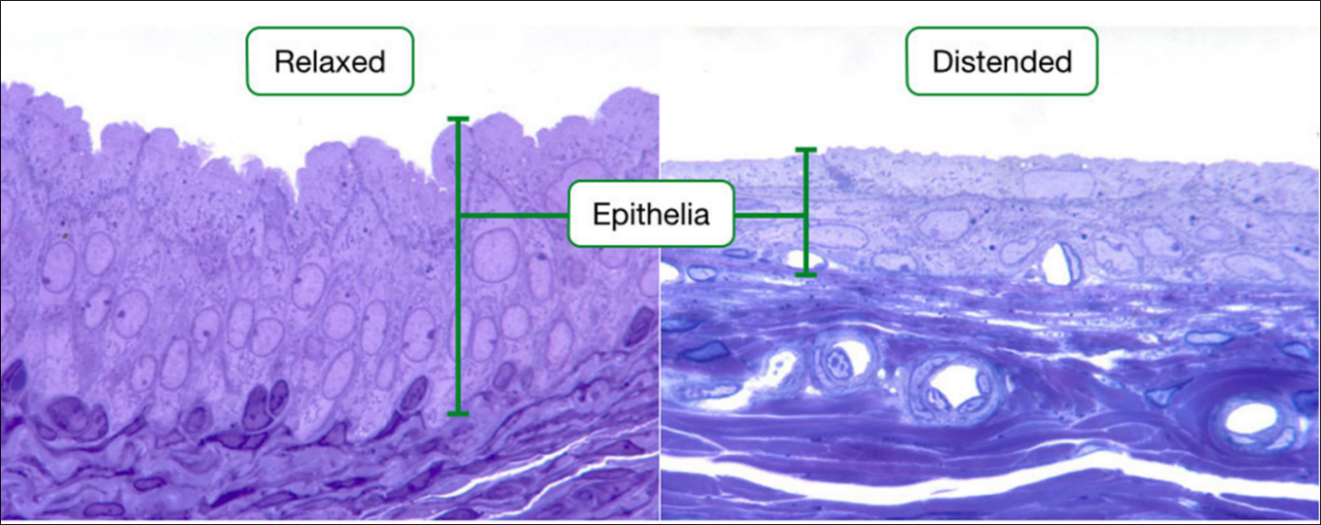

الشكل (5): صورة مجهرية للنسيج المطبّق الانتقالي أثناء الانتفاخ (امتلاء المثانة البولية) Distended أو الراحة (إفراغ المثانة)
الأنشطة العملية
- دراسة المحضّرات الجاهزة لكل من النسيج الظهاري المطبّق: الرصفي غير المتقرّن، الرصفي المتقرّن، الانتقالي.
- رسم هذه المحضّرات على الدفتر المخصص للجاسة
- التجربة: فحـص خـلايــا باطن الخد (الشدق)
طريقة العمل:
- قم بكشط باطن الخد باستخدام عود قطن.
- امسح الكشاطة في منتصف شريحة زجاجية جافة ونظيفة.
- ضع قطرة ماء واتركها لتجف بدرجة حرارة الغرفة، ثم ادرسها تحت المجهر الضوئي.
- أضف للمسحة قطرة واحدة من أزرق الميثيلين (ملون جيمزا) واتركها لدقيقة واحدة، ثم أزل الصباغ بالماء المقطر، واترك الشريحة لتجف بدرجة حراره الغرفة ثم ادرسها تحت المجهر.

